施工安全及技术交底记录
（公司/项目、工区级）
No: 公司/项目、工区： 重庆桥渝工程机械租赁有限公司
工 程 名 称 |  | 青海省投3×660MW“上大压小”火电机组项目1号机组 | 主 持 人
施 工 项 目 |  | XGT3100-160S塔式起重机拆除 | 交 底 人
施工负责人 |  | 吕仕昌 | 交 底 时 间 | 年 月 日
交  底  内  容  交  底  记  录 | 可包括：  1、作业概况  2、作业流程  3、施工准备  4、主要作业过程及安全注意事项  5、施工过程注意事项  6、应急处置措施

参加交底人员签名表
（公司/项目、工区级）

工程名称： 青海省投3×660MW“上大压小”火电机组项目1号机组
公司/项目、工区：
施工项目：XGT3100-160S塔式起重机拆除
单位 | 姓名 | 职务 | 日期 | 备注

交底记录附页
（XGT3100-160S塔式起重机的拆除）

作业概况
本次XGT3100-160S塔式起重机拆除工况为79m。
塔机编号 | 塔机型号 | 拆除高度m | 预埋形式 | 起重臂长度m | 起重臂  顶升方向 | 基础顶标高
塔机 | XGT3100-160S | 133.82m | 十字梁自然承台基础 | 79 | 西 | -3.3m

作业流程
将塔机旋转至拆卸区域，保证该区域无影响拆卸作业的任何障碍。按下述顺序，进行塔机拆卸。其步骤与立塔组装的步骤相反。拆塔具体程序如下：
1）降塔身标准节（如有附着装置，相应地也拆卸）；
2）拆起升、变幅钢丝绳，固定好变幅小车。
3）拆下配重块、平衡臂、起重臂、变幅小车及起升机构（拆卸顺序与安装顺序相反）；
4）拆卸回转塔身；
5）拆卸回转总成；
6）拆卸爬升架；
7）拆卸基础节。
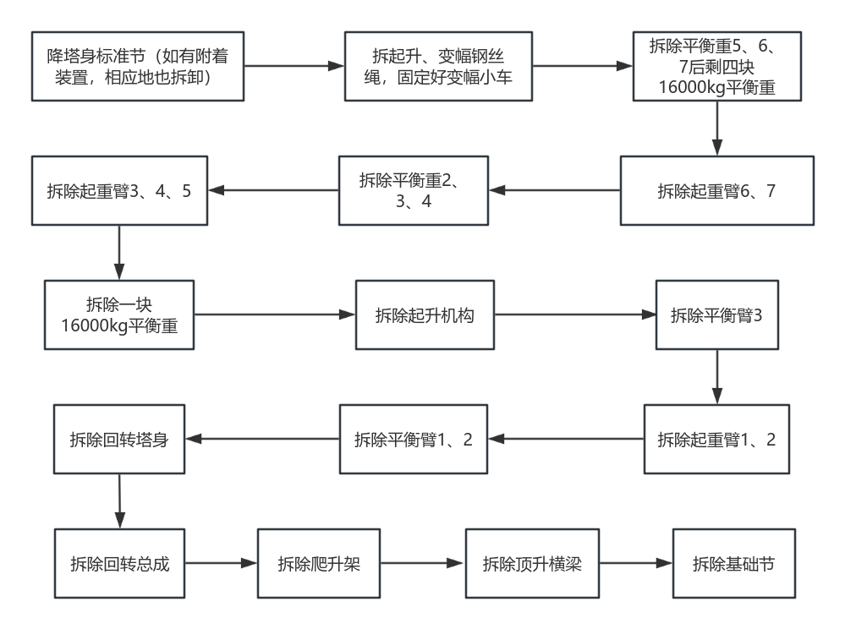

施工准备

施工要求及安全技术保证条件

技术准备
设备技术资料查验、拆除方案、人员及工器具审核及报备工作。

组织准备
（1）拆除单位应有合格的拆除资质，且熟悉塔式起重机拆除工艺。
（2）成立拆除安全领导小组和拆除工作小组，对整个拆除过程进行有效监管。
（3）组织学习安全技术措施，现场进行技术交底，落实每项工作。
（4）所有进行拆除的特种作业人员，均需持证上岗，并针对本工程经过培训。

工索具、起重设备准备
（1）准备好拆除人员的安全带，安全绳，防滑鞋，安全帽等。
（2）定好吊装主要部件的尺寸，重量，高度，确定起重设备规格，并准备好吊装机具，拆除工具（扳手、大锤、钢丝绳、手拉葫芦、氧气乙炔）等。
（3）配合机械应有特种设备监管要求的证件。
（4）所有手动吊装、焊接、测量等工具，在使用前需要检查其功能完好，方可用于本工程。

检查准备
正式施工前，做好主要施工机具和分项工艺的检验工作。根据检验结果，对工艺进行进一步的修改及细化。
（1）拆卸前，增加塔机基础、塔身垂直度、塔机附着等检查。
（2）塔吊所有钢构件无变形、无裂纹；塔吊所有电机机座是否固定牢靠，传动部位有无变形、裂纹；
（3）塔吊所有滑轮部位有无防钢丝绳脱槽装置，滑轮轴有无磨损，滑轮座是否固定牢靠；塔吊所有防护栏杆是否完好，焊接牢靠，无锈蚀；
（4）塔吊所有柱销孔和销柱体符合要求，无晃动、无严重磨损；
（5）塔吊所有柱销上的开口销是否配套，并开口；
（6）检查钢丝绳磨损状况；检查顶升套架围栏支撑连接部位部件是否完好；
（7）顶升机构液压系统的检查和调试
（8）检查顶升套架机构滑动部位及支撑的爪钩等处是否完好；
（9）检查顶升套架标准节拆除推入机构是否完好，各部件无变形；
（10）检查回转支撑机构是否润滑良好，螺栓是否紧固；
（11）检查电器是否完好无损，电缆线无老化、裸露，各电气绝缘保证良好；
（12）幅度、力矩、超重、回转、吊钩高度限位器和电铃等安全装置齐全，并保证其灵敏可靠；检查吊钩保险、起升钢丝绳卷筒保险、防变幅钢丝绳断绳装置等保险装置是否完好；检查司机楼、闸箱等是否完好，固定牢靠；
（13）检查刹车部位是否完好，刹车皮是否磨损严重；
（14）查塔吊小车行走轮是否润滑良好，有无严重磨损和裂纹；检查配重、配重吊环是否牢固，完好。

其他
（1）在吊装前应做好现场气象资料的预报和收集工作，在吊装过程中应对现场气象情况进行实时监控并要拆除单位提供当地气象局三天内的天气报告。
（2）划分安全警戒区域，指定监护人员，非工作人员不得进入警戒区。

主要机工具列表见下表：
序号 | 名称 | 规格 | 数量 | 备注
1 | 辅助机械 | XGT3100-160S塔机 | 1台 | 第二道附着拆除
2 | 辅助机械 | ZAT4000V863型全地面起重机 | 1台 | XGT3100-160S塔机拆除
3 | 辅助机械 | 80t汽车吊 | 1台 | 第一道附着拆除和配合地面拆除装车使用
4 | 运输设备 | 17米半挂车 | 若干辆 | 每台塔机退场
5 | 大锤 | 18LB | 4把
6 | 大锤 | 22LB | 2把
7 | 八角铁锤 | 4磅 | 2把
8 | 手拉葫芦 | 1T | 3套
9 | 手拉葫芦 | 3T | 1套
10 | 重型套管 | 套装 | 1套
11 | 活动扳手 | 300mm | 2把
12 | 活动扳手 | 150mm | 2把
13 | 内六角扳手 | 套装 | 1套
14 | 梅花扳手 | 套装 | 1套
15 | 开口扳手 | 套装 | 1套
16 | 眼冲子 |  | 1套
17 | 钳工常用工具 |  | 1套
18 | 撬棍 | 30mm | 5把
19 | 钢卷尺 | 30m | 1个
20 | 卸扣 | 1t、2t、6.3、12.5t、20t，32t | 各4个
21 | 吊索钢丝绳 | 6×19-44-1870，18m | 4根
22 | 吊索钢丝绳 | 6×19-28-1870，8m | 4根
23 | 吊索钢丝绳 | 6×19-44-1870，3m | 4根
24 | 白棕绳 | φ16mm×50m | 2根 | 2根
25 | 对讲机 |  | 4部
26 | 电工常用工具 |  | 1套
27 | 万用表 |  | 1块
28 | 钳式电流表 |  | 1块
29 | 绝缘摇表 |  | 1块
30 | 水平仪、经纬仪 |  | 各1架
31 | 安全带、安全帽 |  | 每人一套
32 | 扭矩扳手 |  | 2把
33 | 攀登自锁器 |  | 每人一套

施工管理组织机构
拆除组织机构如下：
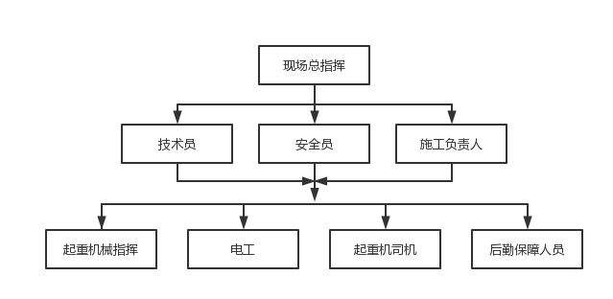

施工管理人员及职责：
现场总指挥，负责机械拆除的组织协调工作。
施工负责人，负责拆除前人员的协调及拆除期间的监控管理，并按操作规程和履带吊说明书的要求精心组织和指挥施工，做好统一调度和统一指挥，确保按时按质的完成作业；
技术负责人，做好施工方案的编制工作，在施工现场负责本机械拆除的技术工作，使整个施工过程符合本机械说明书的技术要求。
安全负责人，负责本机械整个拆除过程的安全措施落实，作业危险源的辨识，现场全过程监督执行，确保整个施工过程的安全。
质量负责人，做好起重机械拆除过程的质量记录工作，并形成文字记录存档，使机械拆除过程的各个指标在允许误差范围内。

施工作业人员职责
所有施工作业人员进入施工现场必须持证上岗，接受作业前的安全技术交底；服从施工负责人指挥分工，正确佩戴和使用安全防护用品，严格执行作业程序，做好自我防护，不违章作业。

主要作业过程及安全注意事项

塔式起重机拆除要求
塔式起重机拆除应满足以下要求：
（1）顶升下降及拆卸作业时，风速限制为8m/s；
（2）禁止从吊起的构件下方通过；
（3）禁止将人员挂在构件上运输；
（4）作业人员进行拆卸操作时，强制使用安全带。

塔机拆除施工准备
（1）由于拆卸塔机时，建筑物已建完，工作场地受限制，应注意工作程序和吊装堆放位置，保证没有障碍物影响拆塔操作，不可马虎大意，否则容易发生人身安全事故。
（2）拆塔过程中，塔机应处于平衡状态。
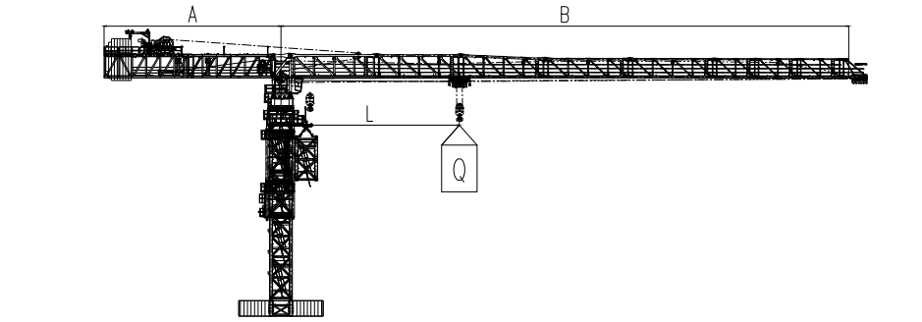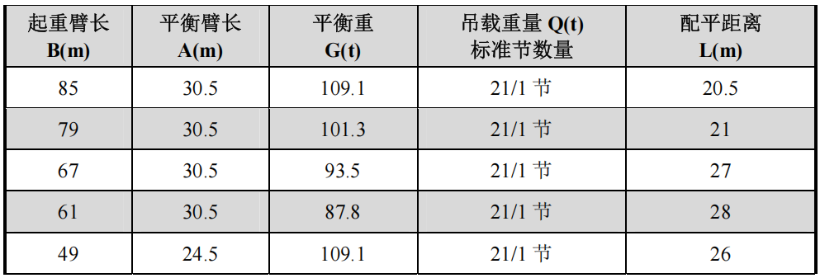
（3）禁止在拆卸时起升吊钩进行任何起升或者下降操作。
（4）拆卸过程中，禁止塔身上部进行回转操作。
（5）拆卸进行前，应将起重臂回转至爬升架引进标准节一侧。
（6）塔机拆塔之前，顶升机构由于长期停止使用，应对顶升机构进行保养和试运转，在试运转过程中，应有目的地对限位器，回转机构的制动器等进行可靠性检查；
（7）对于拆卸的部件，如起重臂、平衡臂等必须遵守规章，以防止当拆卸某一部件时，其余部分有失去平衡的危险。
（8）在拆塔过程中，吊运钢丝绳及吊带的选择要合理，物件捆绑必须牢固。
（9）塔机拆卸对顶升机构来说是重载连续作业，所以应对顶升机构的主要受力件经常检查；
（10）顶升机构工作时，所有操作人员应集中精力观察各相对运动件的相对位置是否正常（如滚轮与主弦杆之间，爬升架与塔身之间），是否有阻碍爬升架运动（特别是下降运动时）的物件；
（11）顶升系统的检查与测试：
a.检查液压系统各部件是否完好、有无漏、渗油现象。顶升油缸运动是否顺畅、到位。
b.检查顶升油箱油位计显示油量在油缸完全收回时是否在1/3到2/3刻度之间，如果油量减少应及时补油。
c.操作顶升控制手柄进行试顶升动作，当液压系统压力到达溢流阀设定的压力后保持10秒，如果压力一直保持不变，则顶升系统可进行顶升加节操作。
警告：
①用户在拆塔时，需严格按照本说明书的规定操作。塔机操作人员，必须是经过培训并拿到证书的人员。如稍有疏忽，就会导致机毁人亡。
②换步挂板因锈蚀等原因，很可能不能自动恢复到水平状态，故引进标准节或拆卸标准节时，对换步挂板应特别注意，应事先进行检查和保养。
③将塔机旋转到拆卸区域，该区应无障碍物影响拆卸作业。其步骤与立塔组装的步骤相反。必须严格执行本操作手册的规定，严禁违反操作程序。

降塔身标准节
拆除标准节之前，参照拆除内容进行准备、配平及注意事项。

标准节拆除
1）将起重臂回转到引进方向（爬升架中有开口的一侧），使回转制动器处于制动状态，载重小车停在配平位置（与立塔顶升加节时载重小车的配平位置一致）。
2）伸长顶升油缸，将顶升横梁顶在从上往下数第三个踏步的圆弧槽内，插好安全轴，将上部结构稍稍顶起，把下支座与爬升架连接耳板销孔对正，打入销轴，并装好弹簧销。
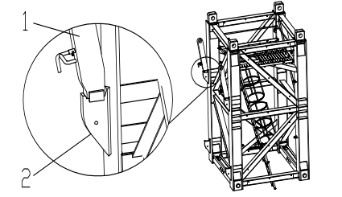
3）拆掉最上面塔身标准节与下支座的连接销轴，稍稍向上顶升，将引进轮按规定方向放至到标准节下方，并保证安全可靠；然后拆掉最上面的塔身标准节与下一节标准节的连接销轴，将标准节固定在引进装置的专用吊钩上。
4）继续顶升至最上面标准节与下方标准节离开，把标准节推出引进横梁并支稳（推出时且不可用力过猛，以免标准节冲出引进梁而倾翻，造成事故）。
5）扳开顶杆，回缩油缸，让活动爬爪避开最近的一对踏步后，复位放平，继续下降至顶杆支承在下一对踏步上并支承住上部结构后，退出安全轴，再回缩油缸至顶升横梁从踏步上移开。
6）伸出油缸，将顶升横梁顶在下一对踏步上，插好安全轴，稍微顶升至顶杆翻转时能避开原来支承的踏步后停止，拨开顶杆，回缩油缸，至下一标准节与下支座相接触时为止。
7）将下支座与塔身标准节之间用销轴紧固，用小车吊钩将标准节吊至地面。
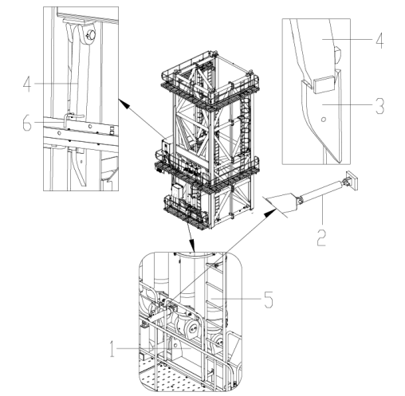
- 重复上述动作，将塔身标准节依次拆至需求高度。
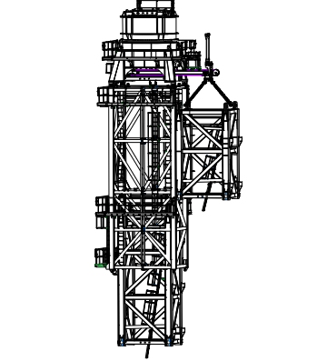

附着拆除操作平台
1）塔吊端作业平台
塔吊端需要搭设作业平台，作业平台通过螺栓固定在附着装置下方1.4m处的塔身竖杆上，见下图所示。
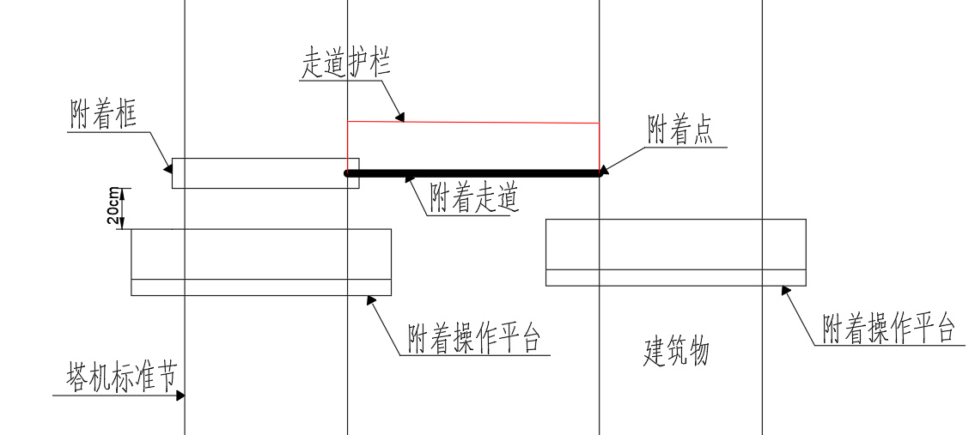
图4.4.3.2-1附着装置拆除作业平台示意图
2）锅炉侧作业平台
在附着点的下方1.4m的位置需要搭设脚手架平台以供人员拆除附着抱箍及附着撑杆的销子。

附着拆除
本塔机共计两道附着，第二道附着采用XGT3100-160S自身吊装拆除，第一道附着使用80t汽车吊进行拆除，附着布置如下图
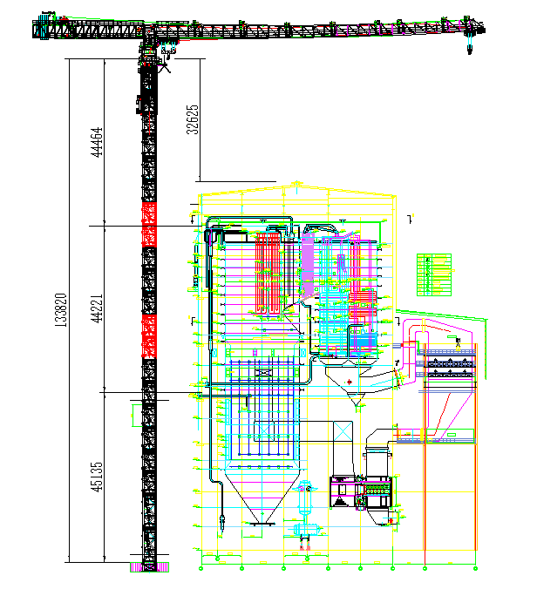
图4.3.3-1 XGT3100-160S附着布置立面图
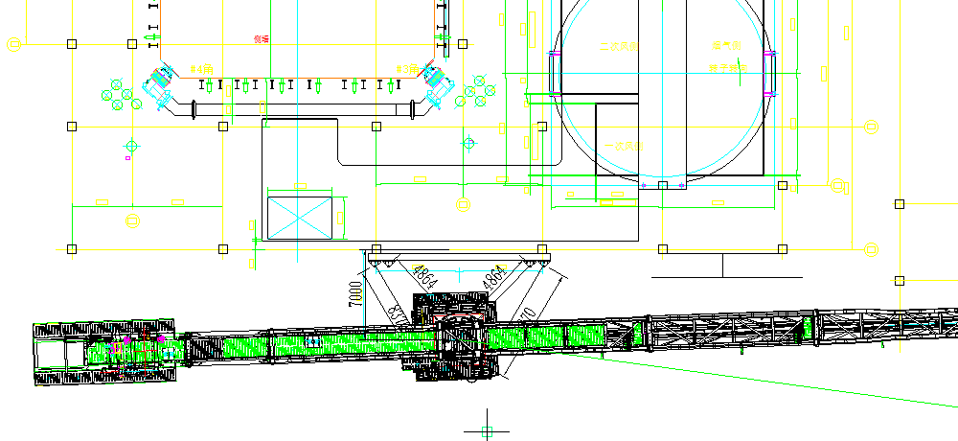
图4.3.3-2 XGT3100-160S附着布置平面图
拆卸附着装置前必须先降低塔身，并保证在此道附着装置之下的附着装置处于夹紧有效状态，才能拆卸该道附着装置。
两道附着拆除时塔机高度分别为103.92m，68.04m拆除第一道附着后附着悬高9个标准节，拆除第一道附着时塔机高度低于最大独立高度80m。满足说明书安全要求，见下图，
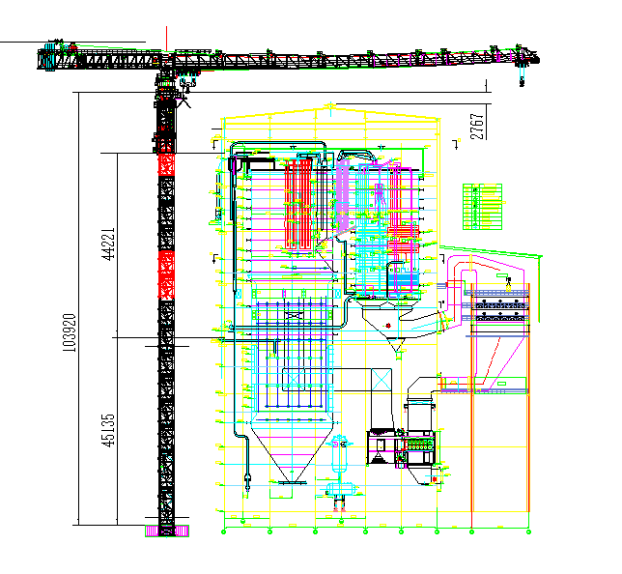
图4.3.3-3 拆除第一道附着时塔机高度立面图
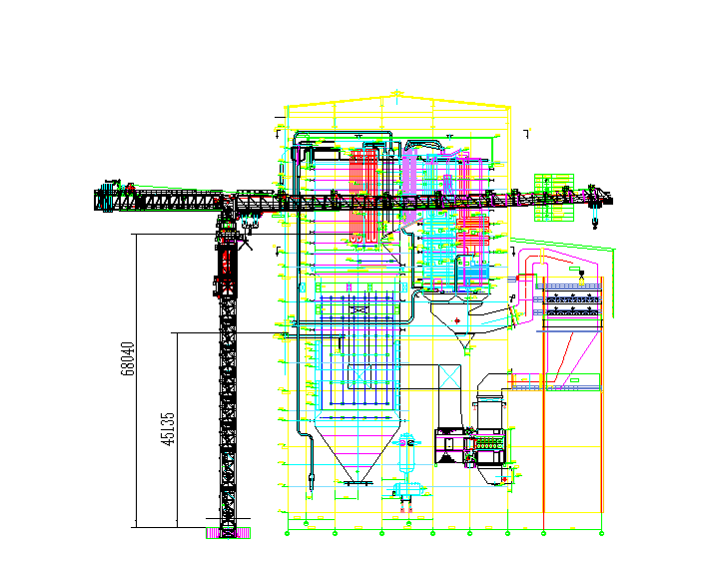
图4.3.3-4 拆除第二道附着时塔机高度立面图
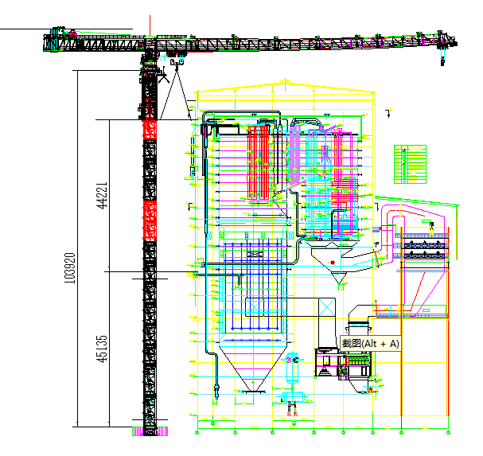
图4.3.3-5 拆除第一道附着时塔机吊装立面图
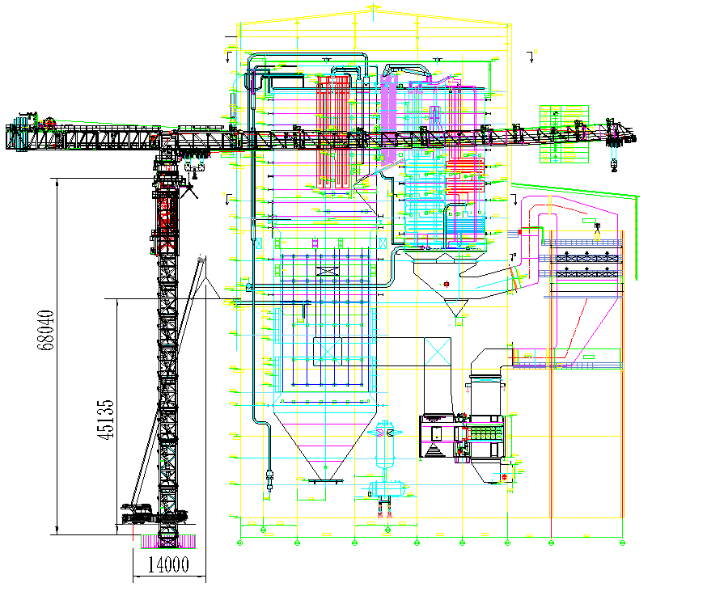
图4.3.3-6 拆除第二道附着时全地面起重机吊装立面图
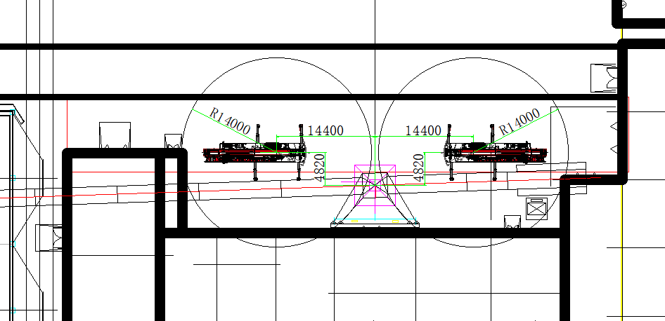

图4.3.3-7 拆除第二道附着时全地面起重机站位平面图
塔吊附着拆除步骤如下：
1）作业人员先上到锅炉侧附着拆除位置对应的操作平台，将安全带在上方横杆上系挂牢固。
2）作业人员从塔机底层，通过爬梯上到塔机下方悬挂平台上，将安全带系挂在上方可靠位置。
3）附着杆件采用两点吊，以附着杆件上2个固定吊耳孔为吊装孔，采用2根28mm 6×19S+IWR 1870MPa的钢丝绳配套GB/T 25854-6-BW6.3卸扣进行吊装，同时附着杆两端栓上溜绳。
4）作业人员将吊装钢丝绳一端的卸扣与吊装孔连接，两侧的作业人员将连接附着杆件的销轴分别抽出，操作人员可牵引溜绳，使杆件端部划出耳座，启动起升机构或吊车吊钩，将附着杆件缓慢起吊下放至地面指定位置。
5）重复以上步骤，拆除4根附着杆件。
6）附着横梁采用两点吊装，以横梁上两个吊耳为吊装孔，采用2根28mm 6×19S+IWR 1870MPa的钢丝绳配套GB/T 25854-6-BW6.3卸扣进行吊装。同时横梁两端拴上溜绳，作业人员将吊装钢丝绳一端的卸扣与吊装孔连接，锅炉侧人员拆除横梁与立柱的固定销轴，启动起升机构或吊车吊钩，同时塔机侧操作人员可牵引溜绳调整横梁姿态，然后将横梁缓慢吊起放置地面指定位置。
拆除完成后作业人员通过塔身内爬梯下到地面。

拆卸吊钩和起升钢丝绳
起升钢丝绳的拆卸与穿绕步骤相反。
用变幅机构将载重小车开至起重臂臂尖并放下吊钩至地面准备好的临时支架上，使起升绳不受力。
用固定绳夹将起升绳固定在载重小车上，缓慢向前开动小车，使小跑车与楔形接头间的起升绳松弛，并从防扭装置上拆下防扭装置上的楔形接头。缓慢开动起升机构提升吊钩离地面约1米处，检查起升绳是否固定牢固。
用变幅机构将载重小车开至起重臂臂根，放下吊钩将其固定在临时支架上。
拆除起升绳与楔形接头的连接，然后松开固定绳夹。
缓慢启动起升机构，依次从吊钩和载重小车的滑轮组及导向滑轮轮、起重量限制器滑、托辊拆除起升绳，最后将其收至起升机构。注意收绳时钢丝绳端用麻绳溜放，防止甩绳。

拆卸变幅钢丝绳
（1）作业人员通过塔身内爬梯上到回转塔身平台，将安全带交替系挂在起重臂栏杆上，行走至载重小车处解除后变幅钢丝绳与载重小车的连接。
（2）启动变幅卷筒缓慢回收钢丝绳，回收时作业人员随钢丝绳同步行进，避免钢丝绳掉落，直到后起升钢丝绳全部收至变幅卷筒处。
（3）作业人员将安全带交替系挂在起重臂栏杆上，行走至载重小车处解除前变幅钢丝绳与载重小车的连接。
（4）启动变幅卷筒缓慢回收钢丝绳，回收时作业人员随钢丝绳同步行进，避免钢丝绳掉落，直到前起升钢丝绳全部收至变幅卷筒处。

拆卸部分平衡臂配重
（1）先拆除3块平衡重，重量分别为16t，13.5t，7.8t，最重配重块重16t，吊距约为16m，吊高为60m。全地面起重机起重能力为27.3t>16t，全地面起重机起重性能满足要求。
（2）配重块吊装采用两点吊，以配重部顶部预埋的2个吊耳板作为吊装孔，采用2根28mm 6×19S+IWR 1870MPa的钢丝绳配套GB/T 25854-6-BW12.5卸扣进行起吊，全地面起重机站位图如下。
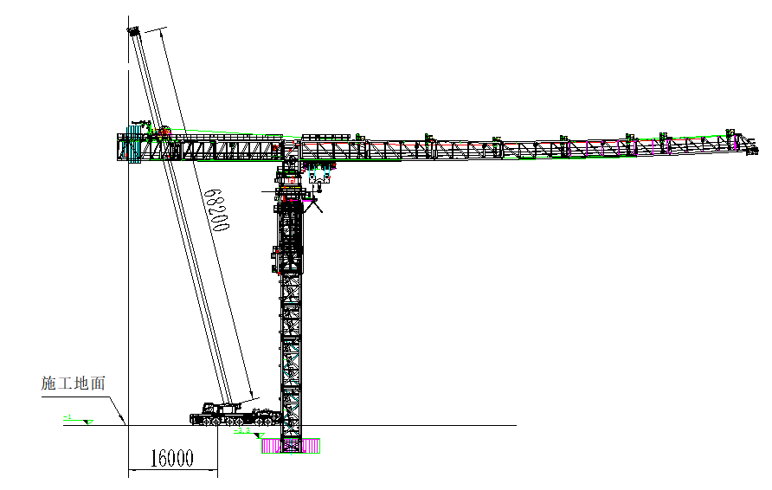
图4.6-1 拆除平衡重全地面起重机站位立面示意图
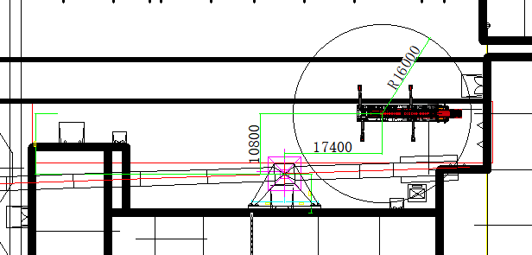
图4.6-2 拆除平衡重全地面起重机站位平面面示意图
（3）塔机配重块分次进行拆除。作业人员在地面上先将钢丝绳一端挂在全地面起重机吊钩上，另一端与卸扣连接，卸扣与配重块专用吊具上吊耳连接。启动全地面起重机，将吊具缓慢提升至配重块上方，缓慢放松吊钩，作业人员通过平衡臂走道走行至平衡臂尾部，将安全带系挂在平衡臂横杆上，再将吊具与配重块吊耳通过销轴连接，打开平衡臂尾部的挡杆。全地面起重机起升吊钩，将配重块竖直起吊一定高度后，解除配重块孔的销轴，全地面起重机将配重块沿平衡臂尾部槽口缓慢向外移出平衡臂，将配重块下放至地面，作业人员在地面上解除吊具与配重块吊耳的连接。
（4）塔式起重机配重块拆除时设置警戒区，起吊安排专人负责指挥，专人操作，严禁无关人员进入起重作业范围内。

拆除起重臂第六节至臂端节
（1）将小车固定在起重臂根部。
（2）采用ZAT4000V863型全地面起重机起吊，拆除时全地面起重机站位在输煤栈桥内侧方向，横向距塔机中心40m，纵向距塔式起重机中心12m，电除尘钢结构距全地面起重机回转中心最近点为15m，标高30.5m，距离全地面起重机起重臂2.1m，满足安全距离要求，全地面起重机站位见下图所示。
（3）起重臂吊装采用四点吊，以起重臂顶部4个吊耳板作为吊装孔，采用4根28mm 6×19S+IWR 1870MPa的钢丝绳配套GB/T 25854-6-BW12.5卸扣进行起吊。
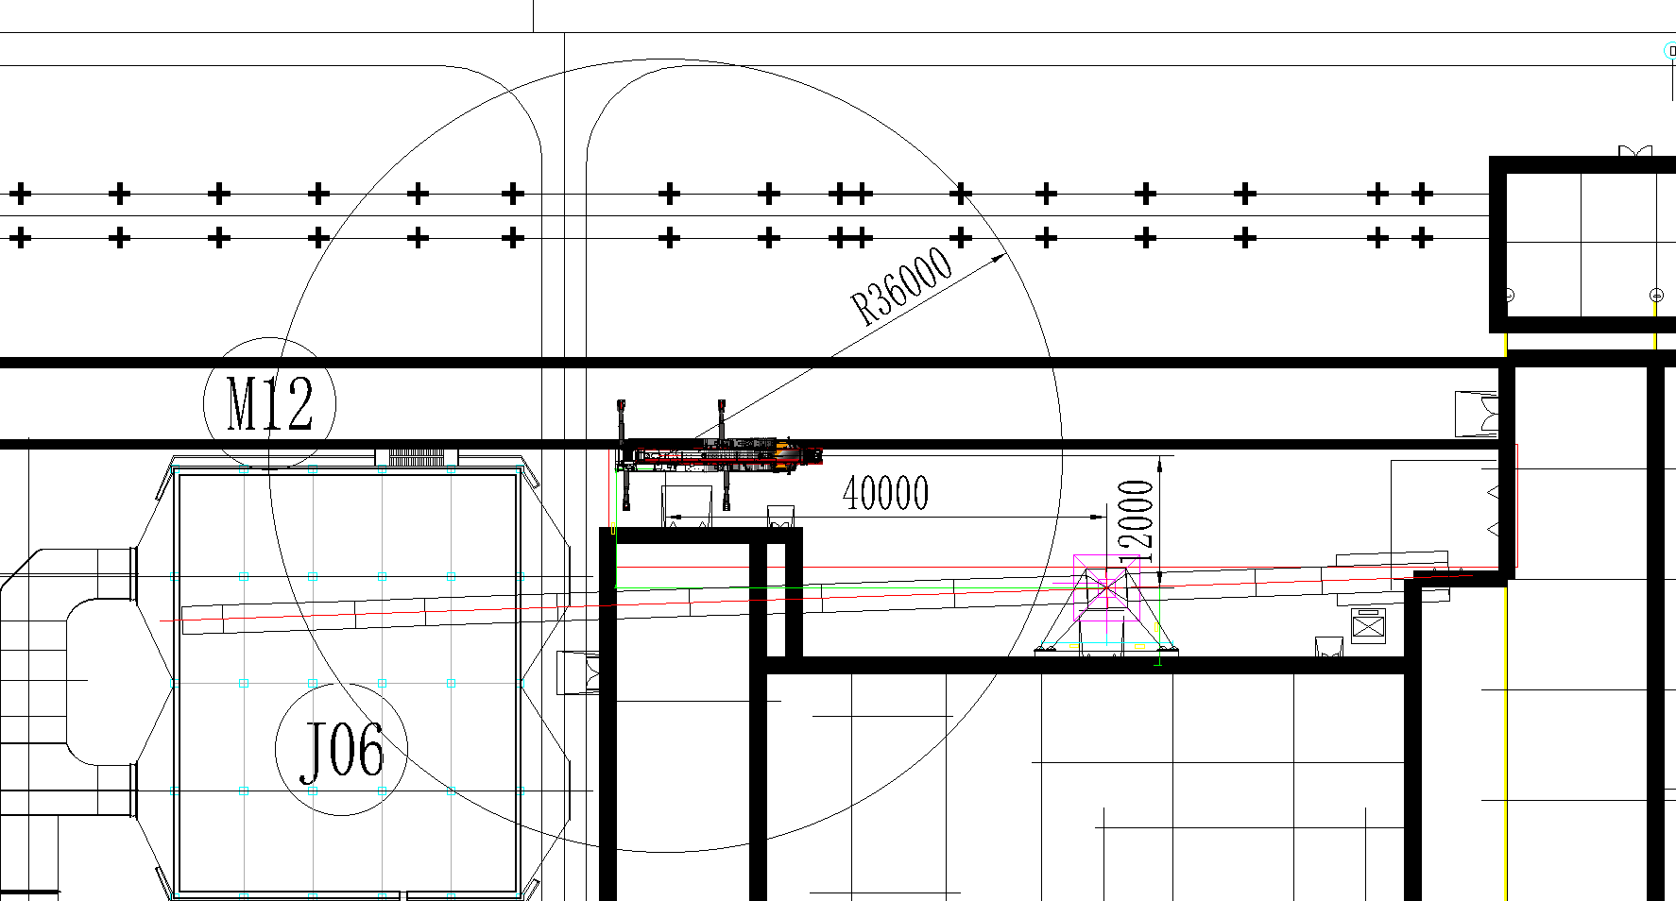
图4.7-1 拆除臂节6至臂端节全地面起重机站位平面示意图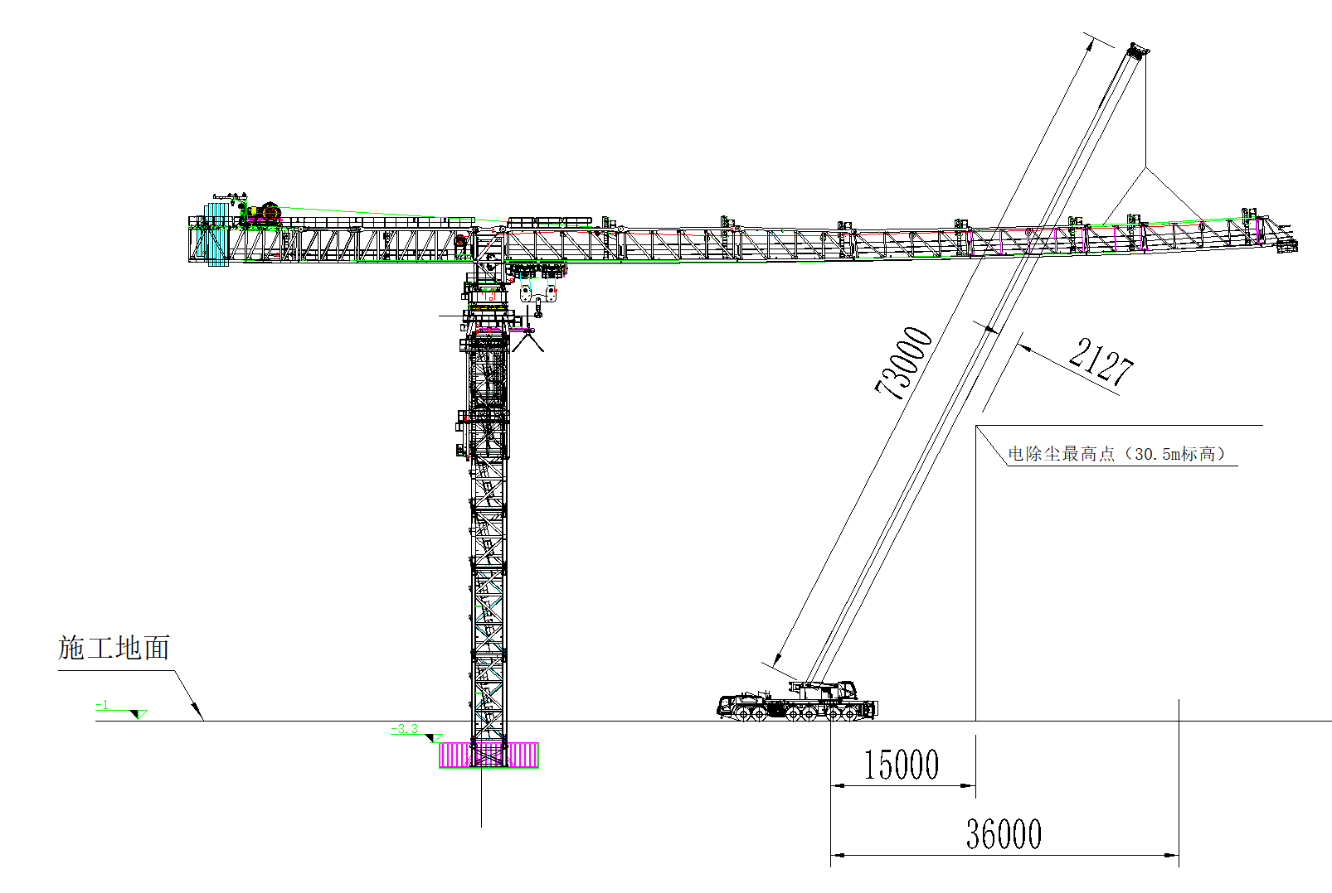
图4.7-2 拆除臂节6至臂端节全地面起重机站位立面示意图
（4）作业人员在地面上先将钢丝绳一端挂在全地面起重机吊钩上，启动全地面起重机，将钢丝绳缓慢提升至起重臂上方时，作业人员通过爬梯爬至回转总成平台上，将安全带交替系挂在起重臂安全绳上，沿下弦杆走行至起重臂吊点位置处。全地面起重机放松吊钩，将钢丝绳另一端与起重臂腹杆节点捆绑连接，采用卸扣固定，同时在起重臂腹杆上拴好2根溜绳。作业人员沿下弦杆走行至上一节起重臂（或回转塔身），全地面起重机轻轻将起重臂往上抬，拆除起重臂连接销轴，全地面起重机起升吊钩，将起重臂竖直起吊一定安全高度后，再将起重臂下放至地面，稳固后全地面起重机放松吊钩，作业人员在地面上解除钢丝绳与起重臂吊点的连接。
（5）塔式起重机起重臂拆除时设置警戒区，起吊安排专人负责指挥，专人操作，严禁无关人员进入起重作业范围内。

拆除三块平衡重
（1）拆除3块平衡重，重量为16t，吊距约为16m，吊高为60m。全地面起重机起重能力为27.3t>16t，全地面起重机起重性能满足要求。
（2）配重块吊装采用两点吊，以配重部顶部预埋的2个吊耳板作为吊装孔，采用2根28mm 6×19S+IWR 1870MPa的钢丝绳配套GB/T 25854-6-BW12.5卸扣进行起吊，全地面起重机站位图如下。
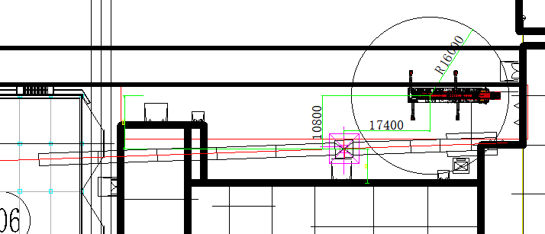
图4.8-1 拆除平衡重全地面起重机站位平面示意图

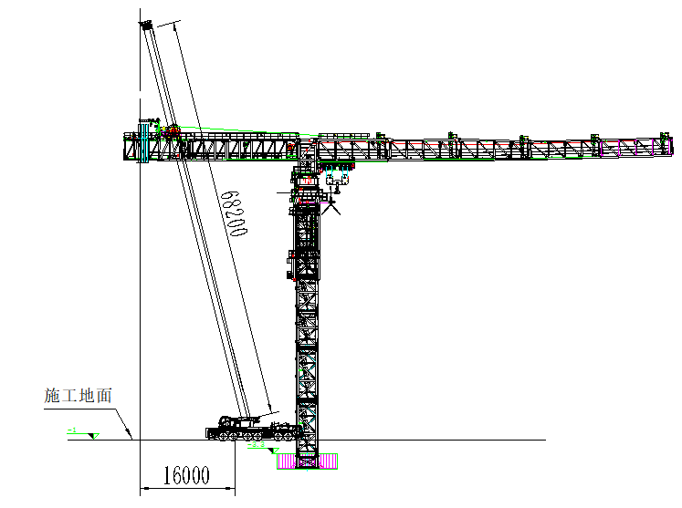
图4.8-2 拆除平衡重全地面起重机站位立面示意图
（3）塔机配重块分次进行拆除。作业人员在地面上先将钢丝绳一端挂在全地面起重机吊钩上，另一端与卸扣连接，卸扣与配重块专用吊具上吊耳连接。启动全地面起重机，将吊具缓慢提升至配重块上方，缓慢放松吊钩，作业人员通过平衡臂走道走行至平衡臂尾部，将安全带系挂在平衡臂横杆上，再将吊具与配重块吊耳通过销轴连接，打开平衡臂尾部的挡杆。全地面起重机起升吊钩，将配重块竖直起吊一定高度后，解除配重块孔的销轴，全地面起重机将配重块沿平衡臂尾部槽口缓慢向外移出平衡臂，将配重块下放至地面，作业人员在地面上解除吊具与配重块吊耳的连接。
（4）塔式起重机配重块拆除时设置警戒区，起吊安排专人负责指挥，专人操作，严禁无关人员进入起重作业范围内。

拆除起重臂3.4.5节
（1）臂节3.4.5采用分节拆除，臂节5吊距20m，吊重8.1t，吊高53m，该工况全地面起重机起重能力为27.5t>8.1t，臂节3为最大吊重15.4t，吊距约为16m，吊高为53m。全地面起重机起重能力为33t>15.4t，全地面起重机起重性能满足要求。
（2）臂节装采用两点吊，以臂节吊耳板作为吊装孔，采用4根28mm 6×19S+IWR 1870MPa的钢丝绳配套GB/T 25854-6-BW12.5卸扣进行起吊，全地面起重机站位图如下。
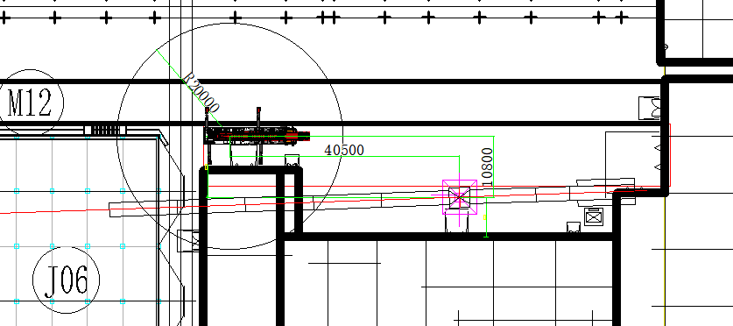
图4.9-1 拆除臂节5全地面起重机站位平面示意图
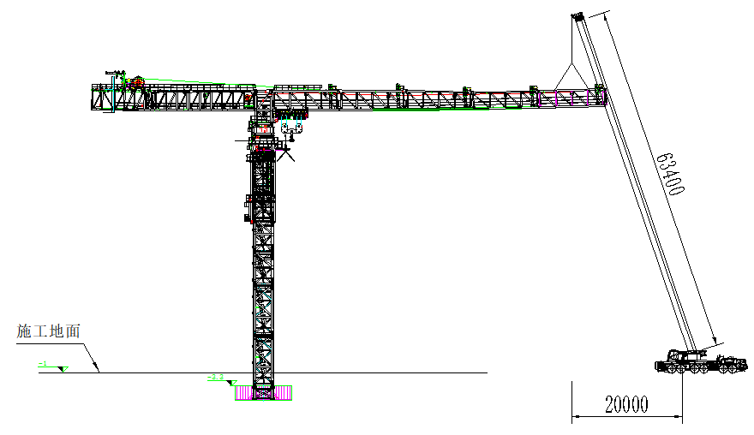
图4.9-2 拆除臂节5全地面起重机站位立面示意图
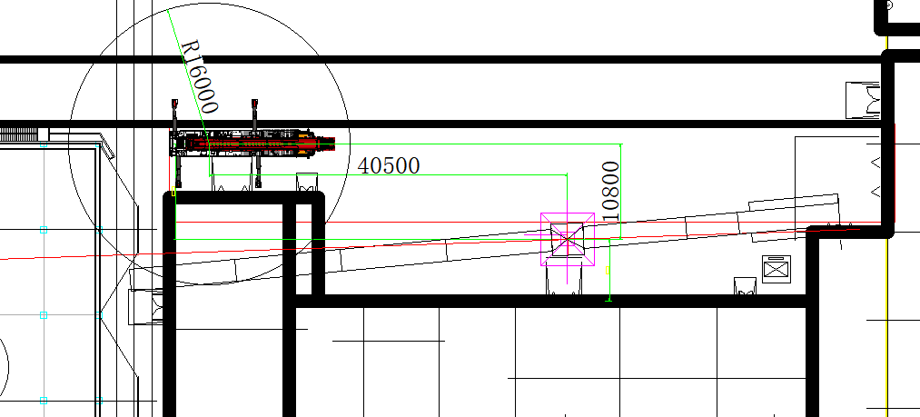
图4.9-3 拆除臂节4全地面起重机站位平面示意图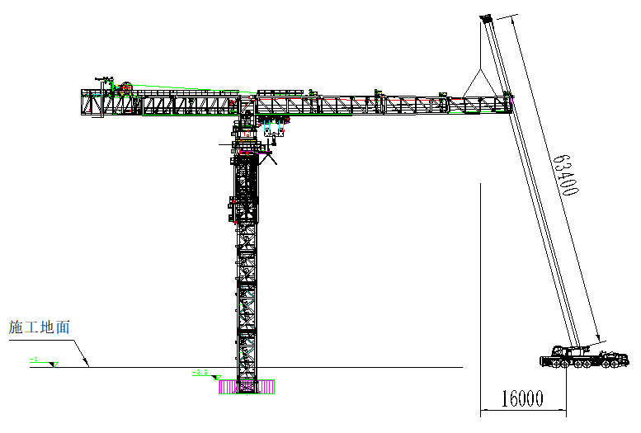
图4.9-4 拆除臂节4全地面起重机站位立面示意图
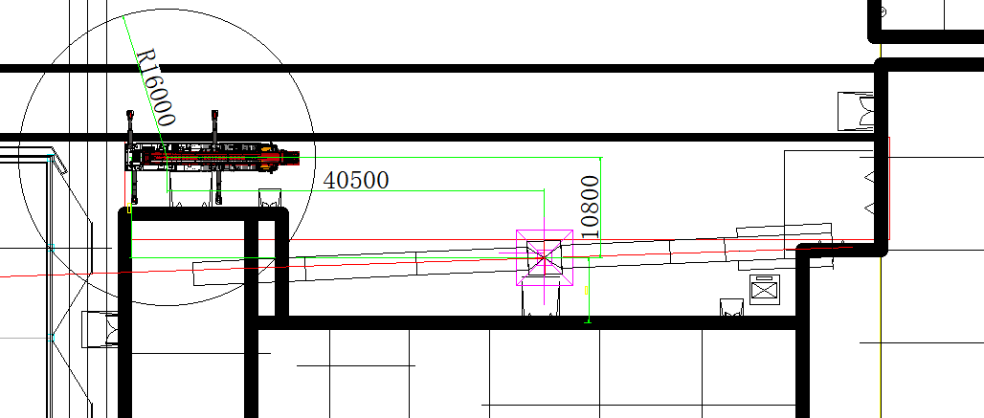
图4.9-5 拆除臂节3全地面起重机站位平面示意图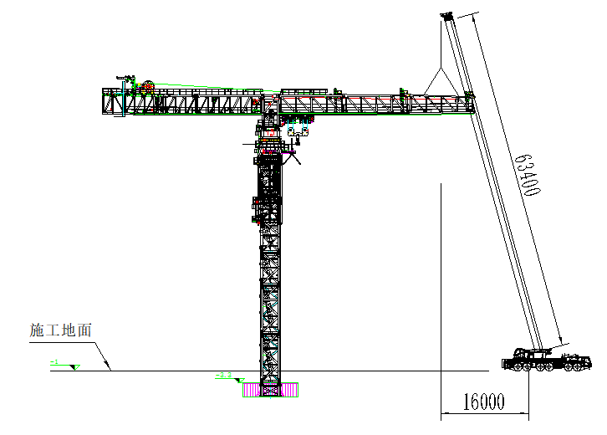
图4.9-6 拆除臂节3全地面起重机站位立面示意图
（3）作业人员在地面上先将钢丝绳一端挂在全地面起重机吊钩上，启动全地面起重机，将钢丝绳缓慢提升至起重臂上方时，作业人员通过爬梯爬至回转总成平台上，将安全带交替系挂在起重臂安全绳上，沿下弦杆走行至起重臂吊点位置处。全地面起重机放松吊钩，将钢丝绳另一端与起重臂腹杆吊点连接，采用卸扣固定，同时在起重臂腹杆上拴好2根溜绳。作业人员沿下弦杆走行至上一节起重臂（或回转塔身），全地面起重机轻轻将起重臂往上抬，拆除上弦起重臂连接销轴，全地面起重机起升吊钩，将起重臂竖直起吊一定安全高度后，再将起重臂下放至地面，稳固后全地面起重机放松吊钩，作业人员在地面上解除钢丝绳与起重臂吊点的连接。
（4）塔式起重机起重臂拆除时设置警戒区，起吊安排专人负责指挥，专人操作，严禁无关人员进入起重作业范围内。

拆除剩余平衡重
（1）拆除剩余1块平衡重，重量为16t，吊距约为16m，吊高为60m。全地面起重机起重能力为27.3t>16t，全地面起重机起重性能满足要求。
（2）配重块吊装采用两点吊，以配重部顶部预埋的2个吊耳板作为吊装孔，采用2根28mm 6×19S+IWR 1870MPa的钢丝绳配套GB/T 25854-6-BW12.5卸扣进行起吊，全地面起重机站位图如下。
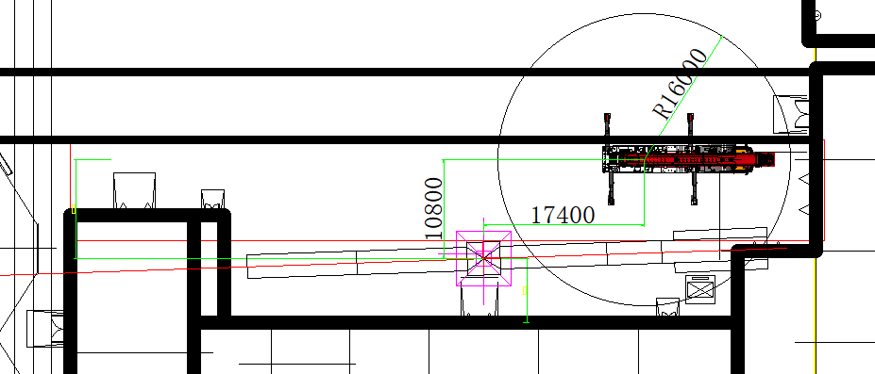
图4.10-1 拆除平衡重全地面起重机站位平面示意图
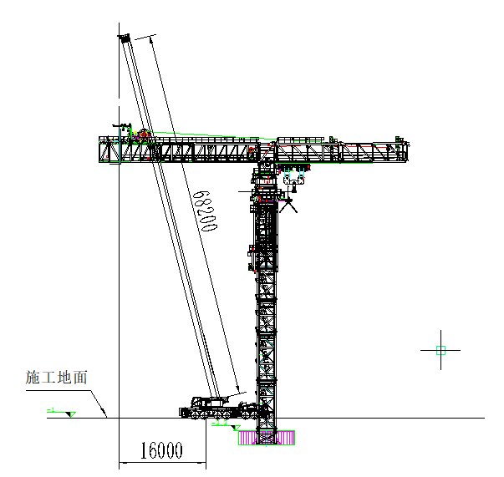
图4.10-2 拆除平衡重全地面起重机站位立面示意图
（3）具体拆除步骤与4.6章节一致
（4）塔式起重机平衡重拆除时设置警戒区，起吊安排专人负责指挥，专人操作，严禁无关人员进入起重作业范围内。

拆除起升机构
（1）拆除起升机构重量为19.5t，吊距约为16m，吊高为53m。全地面起重机起重能力为27.3t>19.5t，全地面起重机起重性能满足要求。
（2）起升机构吊装采用4点吊，以起升机构的4个吊耳板作为吊装孔，采用4根44mm 6×19S+IWR 1870MPa的钢丝绳配套GB/T 25854-6-BW32卸扣进行起吊，全地面起重机站位图如下。
图4.11-1 拆除起升机构全地面起重机站位平面示意图
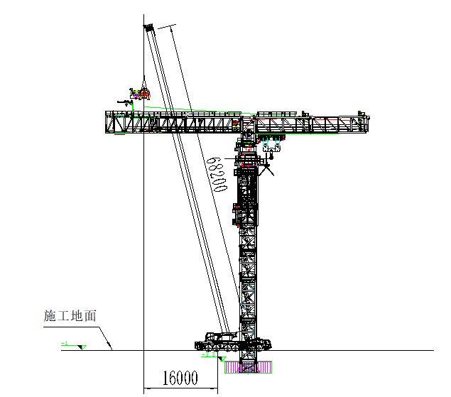
图4.11-2 拆除起升机构全地面起重机站位立面示意图
（3）作业人员在地面上先将钢丝绳一端挂在全地面起重机吊钩上，另一端与卸扣连接。启动全地面起重机，将卸扣缓慢提升至起升机构上方，缓慢放松吊钩，作业人员平衡臂走道走行至平衡臂尾部，将安全带系挂在平衡臂横杆上，将卸扣与起身机构侧面吊耳连接，并拴好一根溜绳。全地面起重机缓慢起升吊钩，解除固定销轴的受力后，作业人员解除固定起升机构的销轴，全地面起重机将起升机构吊起一定高度后，将起升机构下放至地面，作业人员在地面上解除卸扣与吊耳的连接。
（4）塔式起重机起升机构拆除时设置警戒区，起吊安排专人负责指挥，专人操作，严禁无关人员进入起重作业范围内。

拆除平衡臂臂节3
（1）平衡臂臂节3重量为16.3t，吊距约为16m，吊高为53m。全地面起重机起重能力为27.3t>16.3t，全地面起重机起重性能满足要求。
（2）平衡臂臂节3吊装采用4点吊，以平衡臂臂节3的4个吊耳板作为吊装孔，采用4根44mm 6×19S+IWR 1870MPa的钢丝绳配套GB/T 25854-6-BW32卸扣进行起吊，全地面起重机站位图如下。
图4.12-1 拆除平衡臂臂节三全地面起重机站位平面示意图
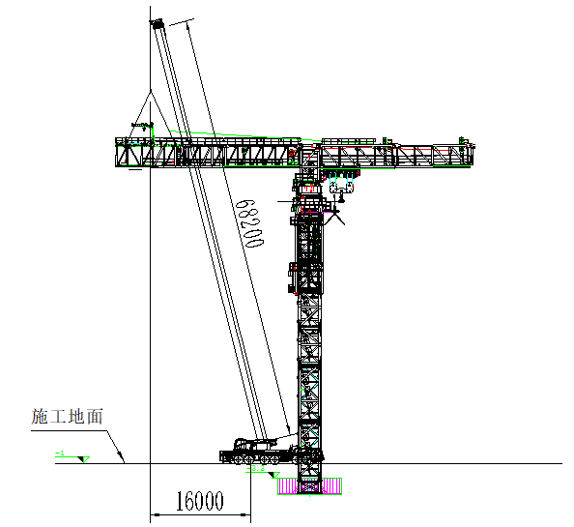
图4.12-2 拆除平衡臂臂节三全地面起重机站位立面示意图
（3）作业人员在地面上先将钢丝绳一端挂在全地面起重机吊钩上，另一端与卸扣连接，启动全地面起重机，将卸扣缓慢提升至第三节平衡臂上方，作业人员将安全带系挂在平衡臂横杆上，通过平衡臂走道走行至第三节平衡臂吊耳位置，全地面起重机放松吊钩，作业人员将卸扣与平衡臂吊耳通过销轴连接，同时在平衡臂杆件上拴好2根溜绳。作业人员通过平衡臂走道走行至第二节平衡臂臂端处，将安全带系挂在第二节的横杆上，全地面起重机稍微提起平衡臂，使吊装钢丝绳和平衡臂处于紧绷状态，解除平衡臂下弦杆的连接销轴，全地面起重机提升第三节平衡臂，使平衡臂与第二节平衡臂倾斜至一定角度，拆除第三节平衡臂和第二节平衡臂上弦杆连接销轴。全地面起重机起升吊钩，将第三节平衡臂提升至一定安全高度后，再将平衡臂下放至地面，作业人员在地面上解除卸扣与平衡臂吊耳的连接。
（4）塔式起重机平衡臂拆除时设置警戒区，起吊安排专人负责指挥，专人操作，严禁无关人员进入起重作业范围内。

拆除起重臂臂节1、2
（1）起重臂臂节1、2采用分节拆除，最大吊重为臂节1重量23.4t，吊距约为16m，吊高为53m。全地面起重机起重能力为33t>23.4t，全地面起重机起重性能满足要求。
（2）起重臂臂节吊装采用4点吊，以起重臂臂节三的4个吊耳板作为吊装孔，采用4根44mm 6×19S+IWR 1870MPa的钢丝绳配套GB/T 25854-6-BW32卸扣进行起吊，全地面起重机站位图如下。
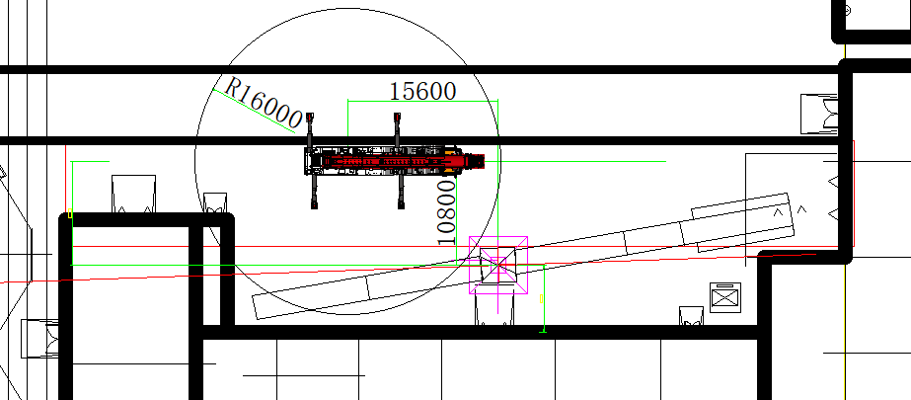
图4.13-1 拆除起重臂臂节2全地面起重机站位平面示意图

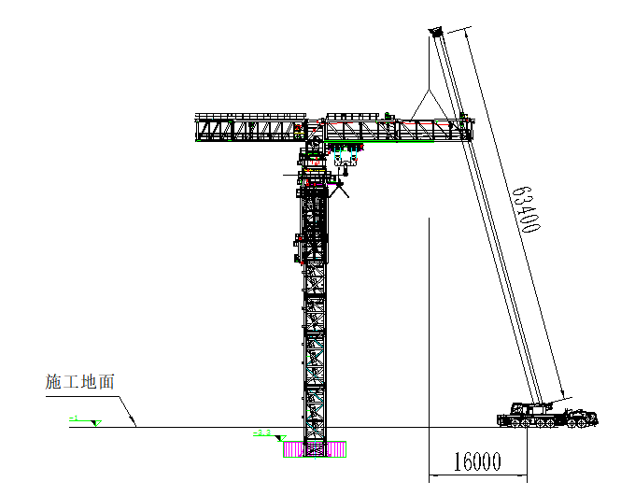
图4.13-2 拆除起重臂臂节2全地面起重机站位立面示意图
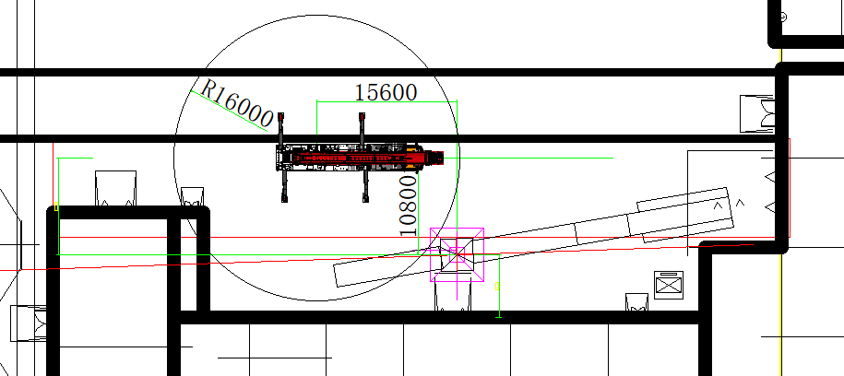
图4.13-3 拆除起重臂臂节1全地面起重机站位平面示意图
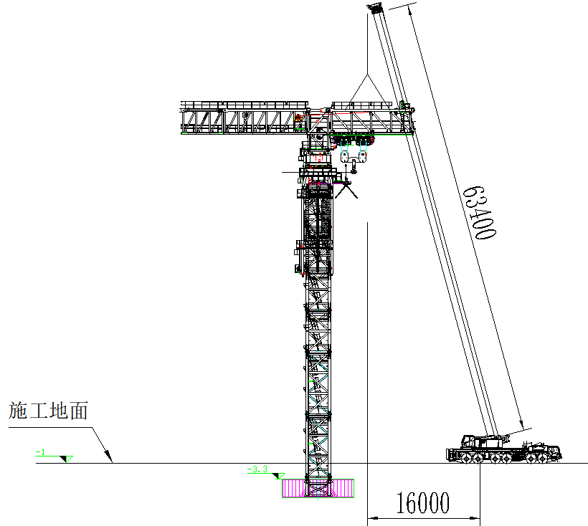
图4.13-4 拆除起重臂臂节1全地面起重机站位立面示意图
（3）作业人员在地面上先将钢丝绳一端挂在全地面起重机吊钩上，启动全地面起重机，将钢丝绳缓慢提升至起重臂上方时，作业人员通过爬梯爬至回转总成平台上，将安全带交替系挂在起重臂安全绳上，沿下弦杆走行至起重臂吊点位置处。全地面起重机放松吊钩，将钢丝绳另一端与起重臂上弦吊点连接，采用卸扣固定，同时在起重臂腹杆上拴好2根溜绳。作业人员沿下弦杆走行至上一节起重臂（或回转塔身），全地面起重机轻轻将起重臂往上抬，拆除起重臂连接销轴，全地面起重机起升吊钩，将起重臂竖直起吊一定安全高度后，再将起重臂下放至地面，稳固后全地面起重机放松吊钩，作业人员在地面上解除钢丝绳与起重臂吊点的连接。
（4）采用相同方法拆除臂节1
（5）塔式起重机起重臂拆除时设置警戒区，起吊安排专人负责指挥，专人操作，严禁无关人员进入起重作业范围内。

拆除平衡臂臂节1,2
（1）平衡臂臂节1、2采用分节拆除。最大吊重为臂节1重量26.4t，吊距约为16m，吊高为53m。全地面起重机起重能力为33t>26.4t，全地面起重机起重性能满足要求。
（2）平衡臂臂节1、2吊装采用4点吊，以平衡臂臂节的4个吊耳板作为吊装孔，采用4根44mm 6×19S+IWR 1870MPa的钢丝绳配套GB/T 25854-6-BW32卸扣进行起吊，全地面起重机站位图如下。
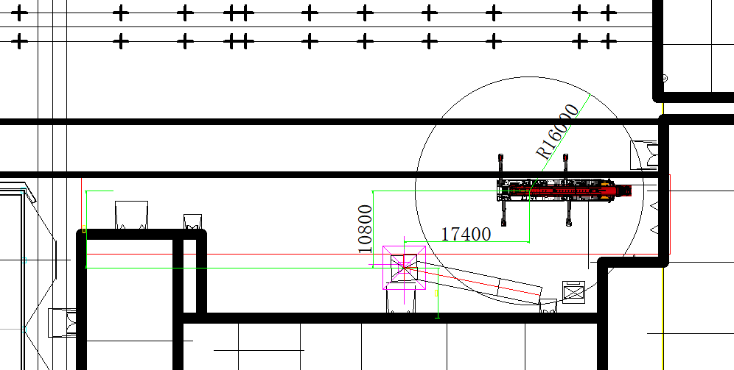
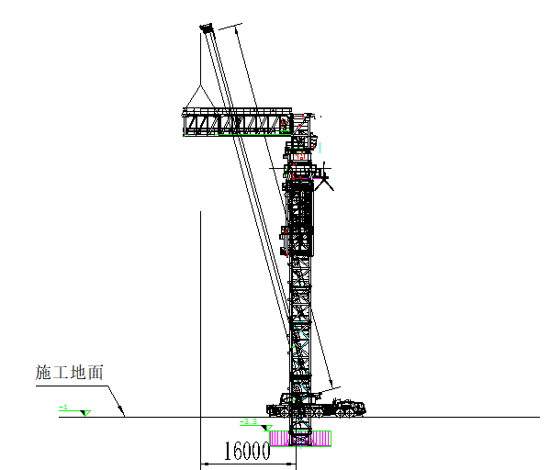
图4.14-1 拆除平衡臂臂节2全地面起重机站位平面示意图
图4.14-2 拆除平衡臂臂节2全地面起重机站位立面示意图

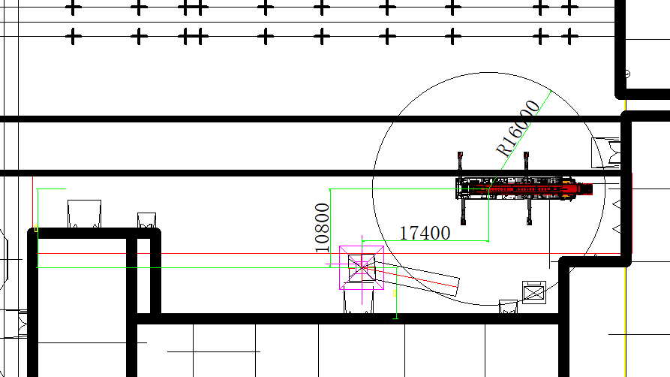
图4.14-3 拆除平衡臂臂节1全地面起重机站位平面示意图
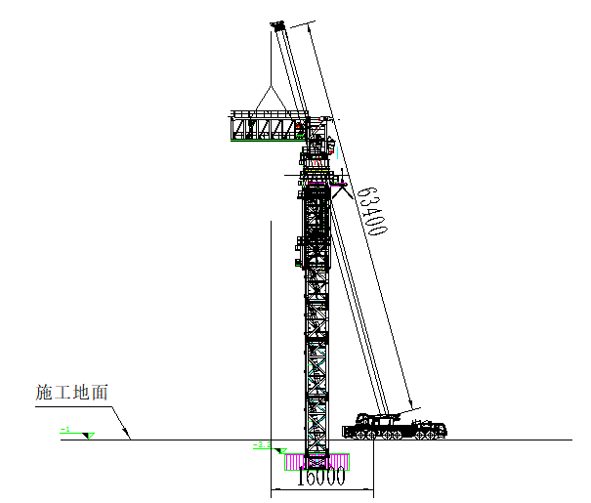
图4.14-4 拆除平衡臂臂节1全地面起重机站位立面示意图
（3）作业人员在地面上先将钢丝绳一端挂在全地面起重机吊钩上，另一端与卸扣连接，启动全地面起重机，将卸扣缓慢提升至第二节平衡臂上方，作业人员将安全带系挂在平衡臂横杆上，通过平衡臂走道走行至第二节平衡臂吊耳位置，全地面起重机放松吊钩，作业人员将卸扣与平衡臂吊耳通过销轴连接，同时在平衡臂杆件上拴好2根溜绳。作业人员通过平衡臂走道走行至第一节平衡臂臂端处，将安全带系挂在第一节的横杆上，全地面起重机稍微提起平衡臂，使吊装钢丝绳和平衡臂处于紧绷状态，解除平衡臂下弦杆的连接销轴，全地面起重机提升第二节平衡臂，使平衡臂与第二节平衡臂倾斜至一定角度，拆除第二节平衡臂和第一节平衡臂上弦杆连接销轴。全地面起重机起升吊钩，将第二节平衡臂提升至一定安全高度后，再将平衡臂下放至地面，作业人员在地面上解除卸扣与平衡臂吊耳的连接。
（4）采用相同方法拆除平衡臂臂节1
（5）塔式起重机平衡臂拆除时设置警戒区，起吊安排专人负责指挥，专人操作，严禁无关人员进入起重作业范围内。

拆除回转塔身
（1）拆除回转塔身吊重为27.3t，吊距约为12m，吊高为53m。全地面起重机起重能力为43t>26.4t，全地面起重机起重性能满足要求。
（2）回转塔身吊装采用4点吊，以回转塔身的4个吊耳板作为吊装孔，采用4根44mm 6×19S+IWR 1870MPa的钢丝绳配套GB/T 25854-6-BW32卸扣进行起吊，全地面起重机站位图如下。
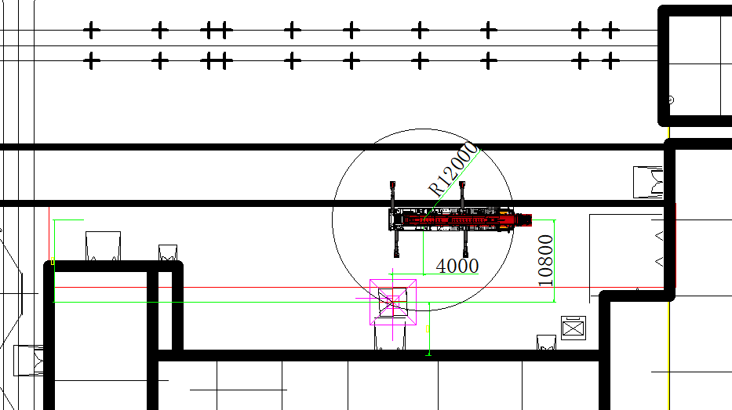
图4.15-1 拆除回转塔身全地面起重机站位平面示意图
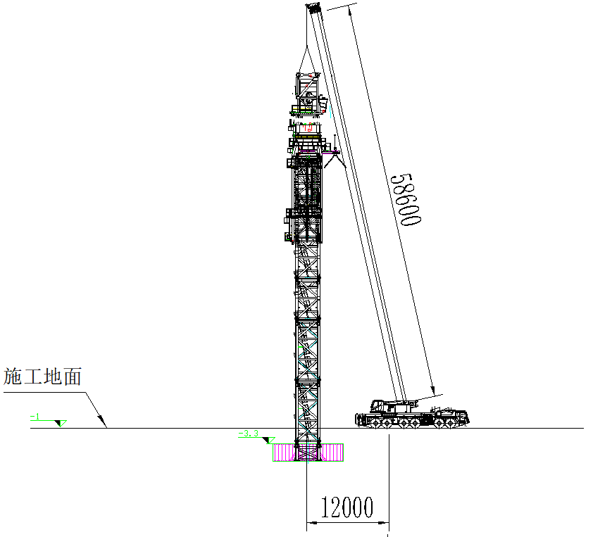
图4.15-2 拆除回转塔身全地面起重机站位立面示意图
（3）作业人员在地面上先将钢丝绳一端挂在全地面起重机吊钩上，另一端与卸扣连接，启动全地面起重机，将卸扣缓慢提升至回转塔身上方，作业人员通过爬梯爬至回转塔身顶部，将安全带挂在回转塔身顶部横杆上，将卸扣与回转塔身顶部销轴孔连接，并拴好两根溜绳，作业人员返回回转总成顶部平台上，将安全带系挂在回转总成平台顶部横杆上，全地面起重机轻轻吊起回转塔身，解除回转塔身与回转总成的连接，使回转塔身与回转总成断开。全地面起重机起升吊钩，将回转塔身提升一定高度后，再将回转塔身下放至地面，作业人员在地面上解除卸扣与回转塔身的连接。
（4）回转塔身拆除时设置警戒区，起吊安排专人负责指挥，专人操作，严禁无关人员进入起重作业范围内。

拆除上支座总成
（1）拆除上支座总成吊重为20t，吊距约为12m，吊高为53m。全地面起重机起重能力为43t>20t，全地面起重机起重性能满足要求。
（2）上支座总成吊装采用4点吊，以上支座总成的4个吊耳板作为吊装孔，采用4根44mm 6×19S+IWR 1870MPa的钢丝绳配套GB/T 25854-6-BW32卸扣进行起吊，全地面起重机站位图如下。
图4.16-1 拆除上支座总成全地面起重机站位平面示意图
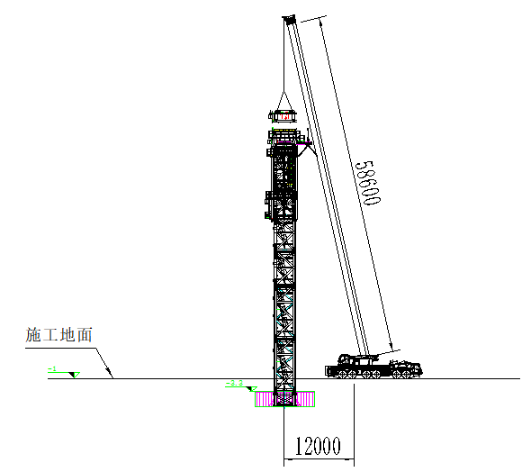
图4.16-2 拆除上支座总成全地面起重机站位立面示意图
（3）作业人员在地面上先将钢丝绳一端挂在全地面起重机吊钩上，另一端与卸扣连接，启动全地面起重机，将卸扣缓慢提升至上支座总成上方，作业人员通过爬梯爬至上支座总成顶部，将安全带系挂在上支座总成顶部的横杆上。全地面起重机放松吊钩，作业人员将卸扣与上支座总成顶部的4个吊耳孔连接，同时在上支座总成上拴好2根溜绳，作业人员解除安全带，通过爬梯爬升至爬升架底部平台上，拆除上下支座连接螺栓。全地面起重机起升吊钩，将上支座总成提升一定安全高度后，再将回转总成下放至地面，作业人员在地面上解除卸扣与回转总成的连接。
（4）塔式起重机上支座总成拆除时设置警戒区，起吊安排专人负责指挥，专人操作，严禁无关人员进入起重作业范围内。

拆除下支座总成
（1）拆除下支座总成吊重为29.5t，吊距约为12m，吊高为53m。全地面起重机起重能力为43t>29.5t，全地面起重机起重性能满足要求。
（2）下支座总成吊装采用4点吊，以下支座总成的4个吊耳板作为吊装孔，采用4根44mm 6×19S+IWR 1870MPa的钢丝绳配套GB/T 25854-6-BW32卸扣进行起吊，全地面起重机站位图如下。
图4.17-1 拆除下支座总成全地面起重机站位平面示意图
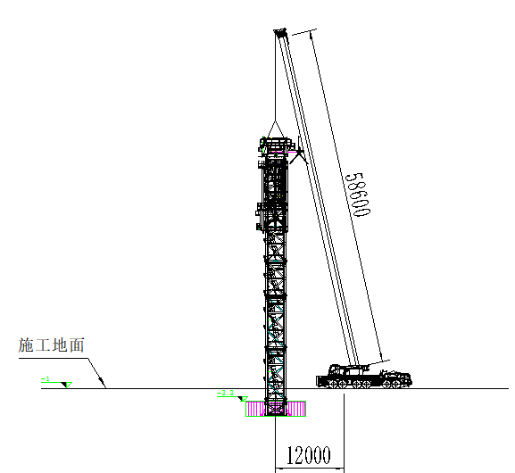
图4.17-2 拆除下支座总成全地面起重机站位立面示意图
（3）作业人员在地面上先将钢丝绳一端挂在全地面起重机吊钩上，另一端与卸扣连接，启动全地面起重机，将卸扣缓慢提升至下支座总成上方，作业人员通过爬梯爬至下支座总成顶部，将安全带系挂在下支座总成顶部的横杆上。全地面起重机放松吊钩，作业人员将卸扣与下支座总成顶部的4个吊耳孔连接，同时在回转总成上拴好2根溜绳，作业人员解除安全带，通过爬梯爬升至爬升架底部平台上，操纵顶升油缸使爬升架通过顶升横梁支撑在顶升踏步上，上方的作业人员解除下支座总成与标准节的连接，再操纵顶升油缸使下支座脱离标准节。再解除爬升架与下支座总成的连接。全地面起重机起升吊钩，将下支座总成提升一定安全高度后，再将回转总成下放至地面，作业人员在地面上解除卸扣与下支座总成的连接。
（4）塔式起重机下支座总成拆除时设置警戒区，起吊安排专人负责指挥，专人操作，严禁无关人员进入起重作业范围内。

拆除一节标准节
（1）拆除标准节吊重为21.15t，吊距约为12m，吊高为53m。全地面起重机起重能力为43t>21.15t，全地面起重机起重性能满足要求。
（2）标准节吊装采用4点吊，以标准节的4个吊耳板作为吊装孔，采用4根44mm 6×19S+IWR 1870MPa的钢丝绳配套GB/T 25854-6-BW32卸扣进行起吊，全地面起重机站位图如下。
图4.18-1 拆除标准节全地面起重机站位平面示意图
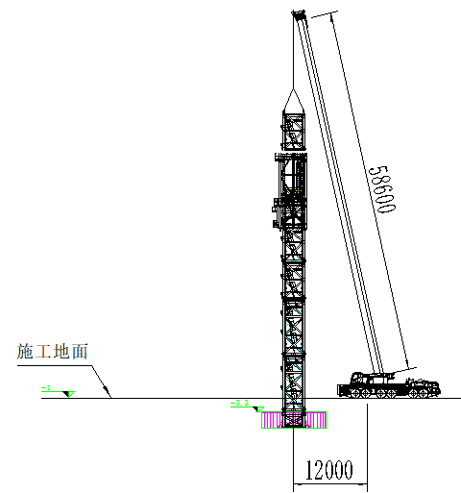
图4.18-2 拆除标准节全地面起重机站位立面示意图
（3）作业人员在地面上先将钢丝绳一端挂在全地面起重机吊钩上，另一端与卸扣连接，启动全地面起重机，将卸扣缓慢提升至标准节上方，作业人员通过爬梯爬至标准节顶部，将安全带系挂在标准节顶部横杆上，站立在标准节顶部平台上。全地面起重机放松吊钩，作业人员将卸扣与标准节顶部的4个销轴孔连接，同时在标准节杆件上拴好2根溜绳，作业人员解除安全带，通过爬梯爬至下一节标准节顶部，将安全带系挂在标准节顶部横杆上，站立在标准节顶部平台上，解除标准节与标准节之间的销轴连接，使标准节与标准节断开。全地面起重机起升吊钩，将标准节提升一定安全高度后，再将标准节下放至地面，作业人员在地面上解除卸扣与标准节的连接。
（4）塔式起重机标准节拆除时设置警戒区，起吊安排专人负责指挥，专人操作，严禁无关人员进入起重作业范围内。

拆除爬升架
（1）拆除爬升架吊重为36.7t，吊距约为12m，吊高为53m。全地面起重机起重能力为43t>36.7t，全地面起重机起重性能满足要求。
（2）爬升架吊装采用4点吊，以爬升架的4个吊耳板作为吊装孔，采用4根44mm 6×19S+IWR 1870MPa的钢丝绳配套GB/T 25854-6-BW32卸扣进行起吊，全地面起重机站位图如下。
图4.19-1 拆除爬升架全地面起重机站位平面示意图
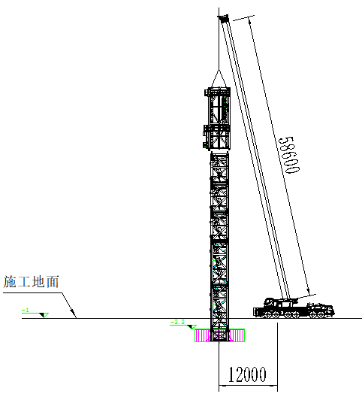
图4.19-2 拆除爬升架全地面起重机站位立面示意图
（3）检查爬升架的爬升滚轮、爬升换步挂板、爬升架的结构及油缸等爬升架所有结构是否与标准节干涉，将活动部件固定。如有异常，应立即停止吊装，进行处理。
（4）作业人员在地面上先将钢丝绳一端挂在全地面起重机吊钩上，另一端与卸扣连接，启动全地面起重机，将卸扣缓慢提升至爬升架上方，作业人员通过爬梯爬至爬升架顶部，将安全带系挂在爬升架顶部横杆上，站立在爬升架顶部平台上。全地面起重机放松吊钩，作业人员将卸扣与爬升架顶部的4个销轴孔连接，同时在爬升架杆件上拴好2根溜绳，作业人员解除安全带，通过爬梯爬至下一节标准节顶部，将安全带系挂在标准节顶部横杆上，站立在标准节顶部平台上。全地面起重机起升吊钩，将爬升架提升一定安全高度后，再将爬升架下放至地面，作业人员在地面上解除卸扣与爬升架的连接
（5）塔式起重机爬升架拆除时设置警戒区，起吊安排专人负责指挥，专人操作，严禁无关人员进入起重作业范围内。

拆除剩余标准节
（1）拆除标准节吊重为21.15t，吊距约为12m，吊高为53m。全地面起重机起重能力为43t>21.15t，全地面起重机起重性能满足要求。
（2）标准节吊装采用4点吊，以标准节的4个吊耳板作为吊装孔，采用4根44mm 6×19S+IWR 1870MPa的钢丝绳配套GB/T 25854-6-BW32卸扣进行起吊，全地面起重机站位如。
图4.20-1 拆除标准节全地面起重机站位平面示意图
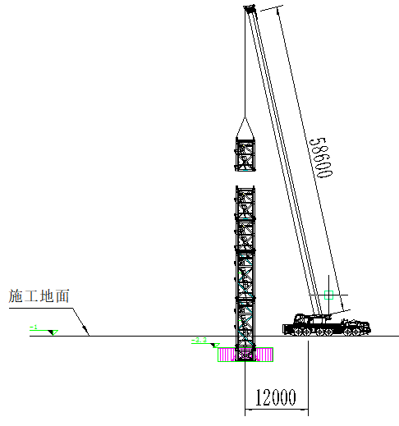
图4.20-2 拆除标准节全地面起重机站位立面示意图
（3）具体拆除步骤与4.18章节一致
（4）塔式起重机标准节拆除时设置警戒区，起吊安排专人负责指挥，专人操作，严禁无关人员进入起重作业范围内。

拆除基础节
（1）基础节共2节，吊重为31.8t，吊距约为12m，吊高为53m。全地面起重机起重能力为43t>31.8t，全地面起重机起重性能满足要求。
（2）基础节吊装采用4点吊，以基础节的4个吊耳板作为吊装孔，采用4根44mm 6×19S+IWR 1870MPa的钢丝绳配套GB/T 25854-6-BW32卸扣进行起吊，全地面起重机站位如。
图4.21-1 拆除基础节全地面起重机站位平面示意图
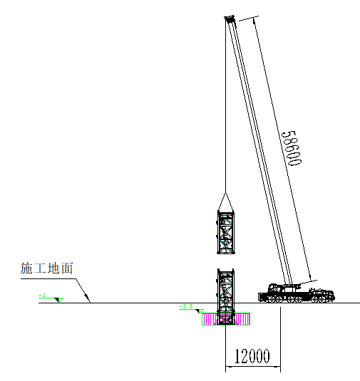
图4.21-2 拆除基础节全地面起重机站位立面示意图
（3）作业人员在地面上先将钢丝绳一端挂在全地面起重机吊钩上，另一端与卸扣连接，启动全地面起重机，将卸扣缓慢提升至基础节上方，作业人员通过爬梯爬至基础节顶部，将安全带系挂在基础节顶部横杆上，站立在基础节顶部平台上。全地面起重机放松吊钩，作业人员将卸扣与基础节顶部的4个销轴孔连接，同时在基础节杆件上拴好2根溜绳，作业人员解除安全带，通过爬梯爬至基础节底部，解除基础节与基础节之间的销轴连接，使基础节与基础节断开。全地面起重机起升吊钩，将基础节提升一定安全高度后，再将基础节下放至地面，作业人员在地面上解除卸扣与基础节的连接。
（4）采用相同步骤拆除第二节基础节
（5）塔式起重机基础节拆除时设置警戒区，起吊安排专人负责指挥，专人操作，严禁无关人员进入起重作业范围内。

拆除支腿
塔式起重机支腿采用气割工具进行切割，切割后的支腿收集运至指定地点。

拆除记录整理
整理塔式起重机拆除记录，相关人员签字后存入档案。

施工过程注意事项
1）各类特种设备作业人员必须持证上岗，业务熟练，遵守公司各项操作规程和安全规章制度，杜绝出现误操作。
2）施工前全体人员必须经过安全技术交底并签字，参加作业人员熟悉作业环境和各类危险因素。
3）机工器具索具、吊具使用前必须经过仔细检查，符合安全要求。
4）施工过程设专人负责，统一指挥，指挥信号清晰、明确。
5）施工区域拉设红白带或设置安全围栏，专人监护，禁止无关人员入内。
6）高处作业必须正确系挂好安全带，安全带应高挂低用。
7）高处作业人员应配带工具袋，较大的工具应系保险绳，传递物品时，严禁抛掷。
8）配合吊机作业时，操作人员不得随意离开操作室，无关人员也不得随意站到操作室旁与操作人员闲谈。
9）施工前应查询详细的天气预报，风力大于4级时禁止臂架扳起。
10）施工结束，及时清理场地，做到“工作过程随手清”。

应急处置措施
突发事件、事故应急措施
为减少重大事故或紧急事件的发生而造成的人员伤亡和财产的损失，为了迅速有序地应付突发事故或事件，减少和减低损失，特制定本预案。

应用标准
《中华人民共和国安全生产法》
《电力建设安全工作规程》第一部分 火力发电部分
公司《大型起重机械拆卸、安装、维修规定》

使用范围
适用于XGT3100-160S塔式起重机拆除中各类施工作业过程中突发事件、事故的应急处理。

应急联系方式
应急电话：
组 长：金奇 15958131091
副组长：陈复根 19155518116
成 员：徐海杰 17326081400 赵国忠 18858590516
吕仕昌 13983589023 罗乾龙 15823084797
在项目应急小组对事件、事故完成事故等级判断后，由项目应急小组按等级程序进行拨打。

应急处理原则
1）重大事故或紧急时间应急处理小组接到重大事故或紧急事发生的报告后，应立即派专人员进入现场，设立机构，组织开展应急处理。
2）在应急处理现场，所有人员必须服从命令、听从指挥，坚守岗位，决不允许擅离职守或各行其是。
3）对违反本预案规定的或给应急处理工作造成困难或损失的应严肃处理。

应急处置措施：
1）发生人员因高处坠落、绊跌、挤压、触电、爆炸、火灾（火险）等导致肢体伤害和因中暑、缺氧窒息及其他身体原因导致晕倒的突发性事件，施工人员应并立即拨打应急联络电话，通告人员伤害地点、伤害部位和伤害程度，并力所能及地救护伤员和保护好事故现场。
2）发生爆炸、火灾（火险）突发性事件，施工人员应立即拨打应急联络电话或通知附近现场保安人员，并应就近使用灭火器材进行扑救，尽最大努力将火势扑灭于初期阶段或控制火势蔓延。配合赶赴现场的应急救援人员开展扑救行动和维护现场秩序。
3）发生机械、设备垮塌等突发性事件，施工人员应立即撤离现场至安全区域，并拨打应急联络电话，同时主动维护现场秩序。
4）项目突发事件应急联络机构接到应急电话后，根据突发性事件初期信息，立即启动对应的应急预案。

凡所属项目一旦发生重大事故或紧急事件，本预案自行启动。

